УДК 620.184::620.178+620.169.1

Применение лазерной сканирующей
конфокальной микроскопии для оценки
результатов трибологических испытаний

И.А. Растегаев, М.А. Афанасьев

НИО-2 ФГБОУ ВПО «Тольяттинский государственный университет»

В работе проведена оценка применения лазерного сканирующего конфокального микроскопа для измерения основных параметров характеризующих результат испытаний на трение и износ в сопоставлении со стандартными средствами обеспечения трибоиспытаний. Показано, что применение конфокальной лазерной микроскопии позволяет получать большее количество информации по сравнению со стандартными средствами.
Ключевые слова: трение, износ, измерения, конфокальная микроскопия

Конфокальная микроскопия – вид оптической микроскопии, обладающий большим контрастом изображений за счет использования диафрагмы, отсекающей поток фонового рассеянного света. За счет этого в каждый момент времени регистрируется изображение с одной точки или одного слоя объекта, т.н. «оптический срез», а полноценное изображение строится путем сканирования (движения образца или перестройки оптической системы). Записав в память серию оптических срезов (2D изображений), микроскоп осуществляет объемную реконструкцию объекта с получением его трехмерного изображения (3D скана) бесконтактно, без специальной подготовки и очистки образцов, и не используя трудоемкую методику изготовления срезов объекта [1].
Наиболее высокоинтенсивное и монохроматическое излучение дают лазерные источники света, поэтому в настоящее время наибольшую популярность набирает лазерная сканирующая конфокальная микроскопия (ЛСКМ). В настоящее время основными направлениями применения ЛСКМ являются биологические и медицинские исследования [1, 2 и др.], примеров использования для решения материаловедческих задач не так много [3]. В данной работе приводится опыт применения ЛСКМ Olympus LEXT OLS4000 при обеспечении трибологических испытаний 1 и 2 видов (этапов) рационального цикла испытаний согласно ГОСТ 30480-97, полученный при испытаниях по ГОСТ 9490-75, ASTM G133-2010, ASTM G99-2010 и др. в сравнении со стандартными средствами обеспечения трибоиспытаний, о которых будет говориться по ходу изложения материала. Вычисление среднего расхождения результатов, полученных разными средствами измерений, проводилось методом Стьюдента с доверительной вероятностью 0,95. Объект исследования: плоская, цилиндрическая и сферическая поверхность трения до и после проведения испытаний. При обеспечении трибологических испытаний ЛСКМ позволяет следующие.

Back-up результатов исследований

ЗD скан (рис. 1а) не что иное, как образ объекта исследований до, после и, при необходимости, на различных промежуточных стадиях испытаний с привязкой к координатам, граням и др. реперным точкам объекта исследования. Поэтому после построения 3D скана возможно, как продолжить трибологическое испытание (если ограниченное количество образцов), так и провести дополнительные исследования (например, разрезать образец для металлографических исследований приповерхностных слоев) без потери информации предыдущего этапа, к которым можно вернуться через ЗD скан в любой момент исследований, даже при отсутствии оригинала (образца).

Исследование геометрии
поверхности трения

Для решения различных трибологических задач наиболее часто определяют: шероховатость (R), волнистость (W) или отклонение формы (линейный износ), относитель-

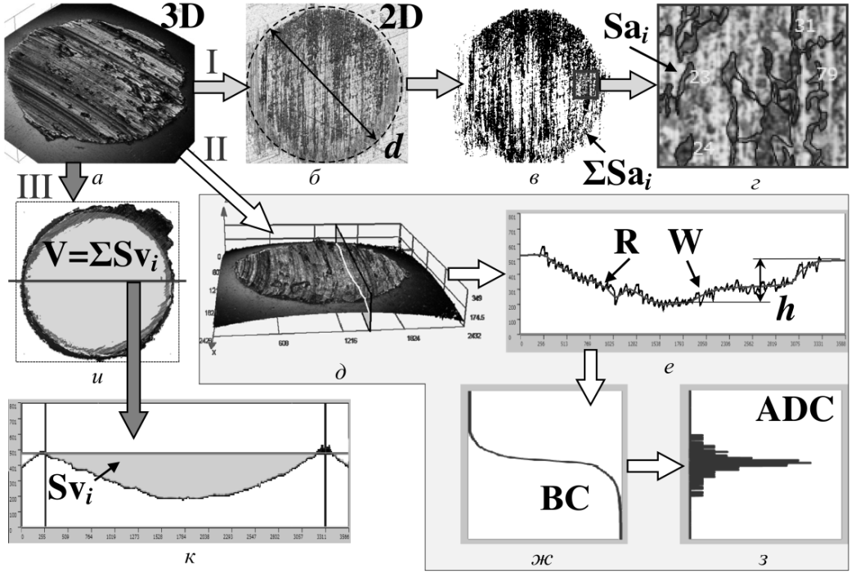
Рис. 1. Объём получаемых данных и порядок анализа поверхности
разрушения на КЛСМ при обеспечении трибологических испытаний.

ную опорную кривую профиля (BS), распределение высот (ADC), радиус кривизны вершины неровностей, расстояние между выступами и другие геометрические характеристики поверхности трения. Все вышеперечисленные данные определяют по профиллограмме, которая в случае применения ЛСКМ представляет собой линию принадлежащей секущей плоскости, проходящей через 3D скан (рис. 1д). LEXT OLS4000 позволяет проводить автоматический расчет шероховатости 16-ю основными способами, волнистость – 14-ю, расчет BS и ADC начиная от стандартных базовых длин вплоть до полного сечения скана (рис.1д ... 1з).
Экспериментальная оценка шероховатости ЛСКМ показала расхождение 28,3% по сравнению с образцовыми мерами шероховатости, выполненными по ГОСТ 9378-93 и аттестованных с помощью щуповых профилометров. Сравнение ЛСКМ с промышленным интерференционным оптическим профилометром ZYGO NewView показало расхождение 18,7%. Расхождение в измерении радиуса сферы по 3D скану и с помощью штангенциркуля ШЦ-1-125-0,1 составило 0,3%.

Оценка повреждений и идентификация механизмов изнашивания

Стандартизированным параметром оценки области повреждения является максимальный размер (d, h) или площадь (S), которые приводятся либо к окружности, либо к прямоугольнику вписываемых в границы повреждения (рисунок 1б и 1е). Расхождение в измерении размеров повреждения, проведенных на одинаковом увеличении между ЛСКМ с микроскопом МБС-10 составило 4,8%, с микроскопом Zeiss Stemi 2000 C - 2,5%.
Идентификация механизмов изнашивания внутри области повреждения является исследовательской задачей, которая на ЛСКМ проводится также как и на обычном оптическом микроскопе по наличию: царапин, следов схватывания/вырыва/оттеснения материала и т.д. Однако важной отличительной особенностью (не считая более высокой четкости) является то, что в отличие от 2D снимка оптического микроскопа на 3D скане ЛСКМ к цветовой информации прибавляется рельеф поверхности (рис. 1а/1д и 1б), вращая который можно снизить неоднозначности и ошибки распознания зон, попадающих в область теней, бликов и др. дефектов, присущие фотоснимкам. Кроме этого, современные ЛСКМ позволяют провести измерения площадей поврежденного материала по каждому механизму (ΣSa_{i}, где: Sa_{i} – единичная элементарная площадь повреждения) как в режиме ручного выделения, так и по цвету (рис. 1в и 1г). Последнее сравнимо с оптическими микроскопами только при наличии программ анализа изображений.
Измерение объемного/весового износа

ЛКСМ оказался незаменим при решении задач, связанных с измерением малого весового износа, когда изменение находится в пределах погрешности весов. В этом случае 3D скан позволяет определить объем потерянного материала, который в зависимости от геометрии объекта исследования будет заключен ниже/выше ограничивающей расчет плоскости (рисунок 1и и 1к).
Расхождение потери веса полученного по 3D скану ЛСКМ (произведение объёма потерянного материала - V на его плотность - 𝜌) с аналитическими весами Sartorius ED-224S составило 15,6%. Расхождение в измерении объёма оттеснённого материала по 3D скану и методом сечений (Sv_{i}) методики ASTM G133-2010 (по 6 сечениям через 1,5 мм дорожки трения) составило 13,5%.

Особенности применения ЛСКМ

Таким образом, применение ЛСКМ позволяет расширить информативность трибоиспытаний и совмещает в себе измерительный микроскоп, профилометр и аналитические весы. Обобщенно порядок и схема проведения измерений на ЛСКМ при обеспечении трибологических испытаний представлена на рис. 1. Все сравнительные измерения, указанные выше, проведены на увеличении 400х при 200 сшивках изображений по оси Z. Данные параметры подобраны эмпирически, как обеспечивающее приемлемое соотношение скорость сканирования/точность/объем хранимых данных при глубине повреждения поверхности до 2 мм. В принципе, возможно дальнейшее повышение точности определения всех вышеуказанных параметров. Однако следует помнить, что повышение оптического увеличения сопровождается уменьшением длины кадра и приводит к необходимости сшивки изображений по осям X и Y. Уменьшение шага сканирования по оси Z, увеличивает разрешение и количество сшиваемых изображений. В совокупности это приводит к увеличению времени сканирования с одновременным увеличением объема хранимых данных, для обработки которых требуется компьютер высокой производительности.

Список литературы

1. Штейн Г.И. Руководство по конфокальной микроскопии - СПб: ИНЦ РАН, 2007. - 77 с.
2. Claxton N., Fellers T., Davidson M. Laser Scanning Confocal Microscopy // Encycl. Med. Devices Instrum. John Wiley & Sons, Inc. 2006. p. 1-37.
3. Hovis D.B., Heuer A.H. The use of laser scanning confocal microscopy (LSCM) in materials science // J. Microsc. 2010. V.240. N3. p. 173-180.4.

The use OF LASER SCANNING CONFOCAL MICROSCOPY
in TESTING on friction and wear

I.A. Rastegaev, M.A. Afanasyev

Togliatti State University

In article the estimation of application of laser scanning confocal microscope in tests on friction and wear in comparison with the standard means of dimension. It is shown that application of confocal laser microscopy allows to receive more information in comparison with the standard means.
Key words: friction, wear, measurement, laser scanning confocal microscopy.

